**LAPORAN PRAKTIKUM INTERNET OF THINGS (IoT)** Fakultas Vokasi, Universitas Brawijaya

### **BAB 10 Praktik Simulasi Relay, Button & LED**



*Cantika Kelana*  
 Fakultas Vokasi, Universitas Brawijaya  
 Email: [cantikakln@student.ub.ac.id](mailto:cantikakln@student.ub.ac.id) / [cantikakln@student.ub.ac.id](mailto:cantikakln@student.ub.ac.id)

## **Abstract (Abstrak)**

Praktikum ini bertujuan untuk memahami bagaimana relay, tombol (button), dan LED bekerja dengan ESP32 melalui simulasi di Wokwi. Eksperimen ini melibatkan pemasangan relay, tombol, dan LED ke ESP32, pemrograman menggunakan Arduino IDE, serta pengujian sistem melalui simulasi. Hasilnya menunjukkan bahwa ESP32 dapat mengontrol relay dan LED berdasarkan input dari tombol secara real-time.

*Keywords— Internet of Things, ESP32, Relay, Button, LED, Wokwi, Simulation*

## **1. Introduction (Pendahuluan)**

### **1.1 Latar Belakang**

Internet of Things (IoT) semakin berkembang, memungkinkan perangkat saling terhubung dan beroperasi secara otomatis. ESP32 adalah salah satu mikrokontroler populer yang mendukung konektivitas WiFi dan Bluetooth. Salah satu penerapan IoT yang sederhana adalah mengendalikan perangkat elektronik seperti relay dan LED menggunakan tombol. Dalam praktikum ini, simulasi dilakukan menggunakan platform Wokwi, sehingga mahasiswa dapat memahami cara kerja relay, tombol, dan LED tanpa memerlukan perangkat fisik.

### **1.2 Tujuan**

1. Memahami cara menghubungkan relay, tombol, dan LED dengan ESP32.
2. Menggunakan Wokwi dan VSCode untuk simulasi sistem kendali sederhana.
3. Menguji respons sistem terhadap tombol dan memastikan relay serta LED berfungsi sebagaimana mestinya.

## **2. Methodology (Metodologi)**

### **2.1 Tools & Materials (Alat dan Bahan)**

1. Wokwi (https://wokwi.com) - platform simulasi berbasis web
2. Visual Studio Code (VS Code) dengan PlatformIO - untuk menulis dan mengunggah kode
3. PlatformIO - sebagai environment pengembangan
4. ESP32 - mikrokontroler yang digunakan
5. Relay - modul relay untuk simulasi kendali perangkat
6. LED - sebagai indikator visual
7. Push Button - tombol untuk mengaktifkan relay dan LED

### **2.2 Implementation Steps (Langkah Implementasi)**

1. Tambahkan ESP32, relay, tombol, dan LED ke dalam proyek simulasi di Wokwi.
2. Sambungkan pin komponen ke ESP32 sesuai skema berikut:
   * Tombol (Button) ke GPIO19 (INPUT_PULLUP)
   * LED ke GPIO18 (OUTPUT)
   * Relay ke GPIO23 (OUTPUT)
3. Tulis kode program untuk membaca input tombol dan mengontrol relay serta LED.
4. Unggah kode ke dalam simulasi Wokwi dan jalankan.
5. Amati hasil pengujian melalui simulasi.

## **3. Results and Discussion (Hasil dan Pembahasan)**

### **3.1 Experimental Results (Hasil Eksperimen)**

1. Simulasi sistem kendali relay dengan tombol dan LED berjalan dengan baik di Wokwi.
2. Kode program berhasil diunggah ke GitHub dan terdokumentasi dengan baik.

**Screenshot hasil simulasi:**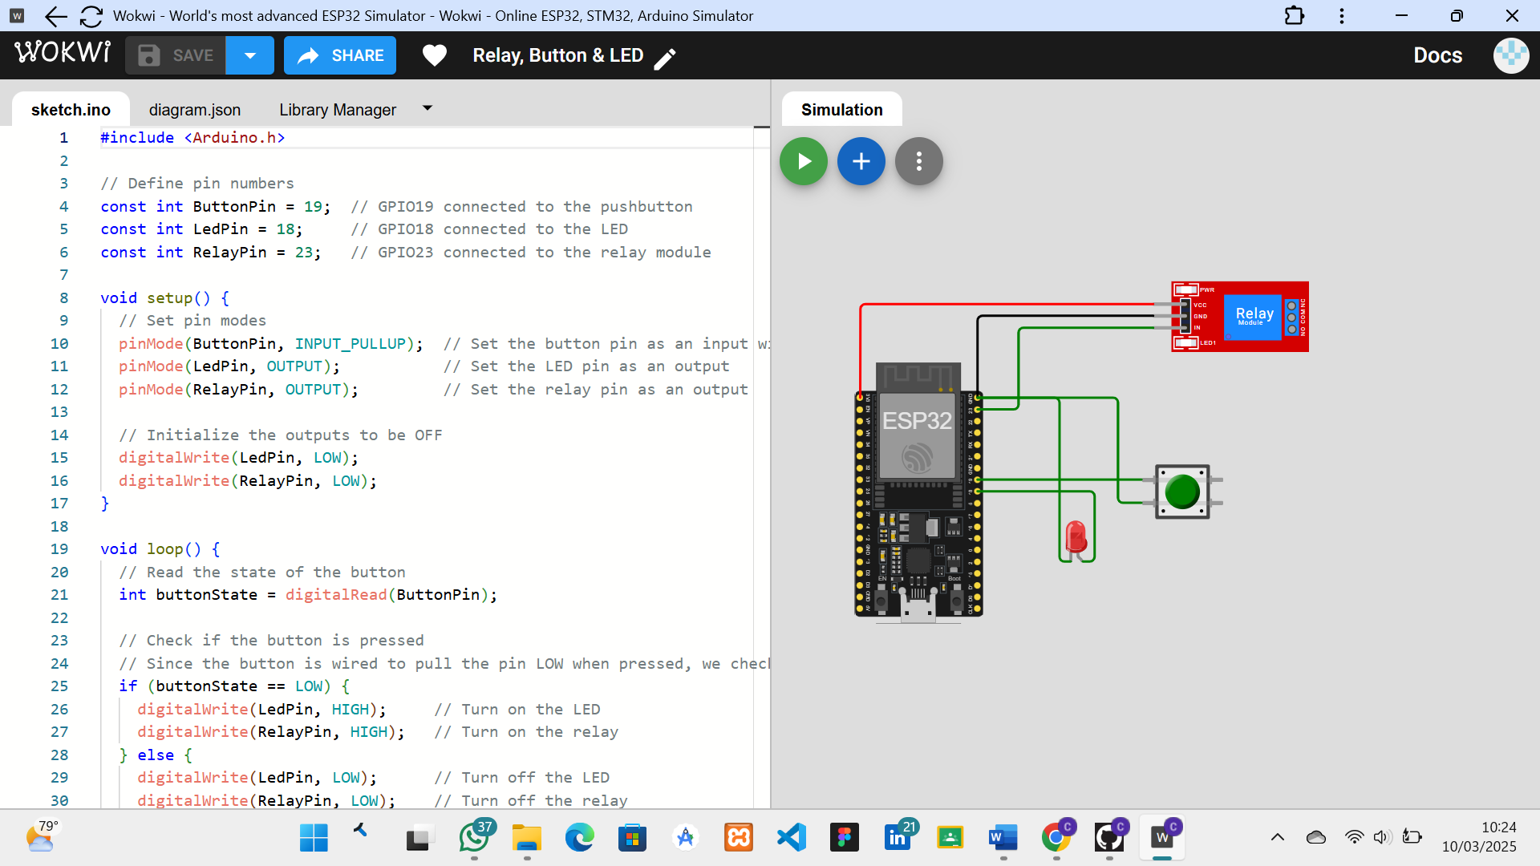

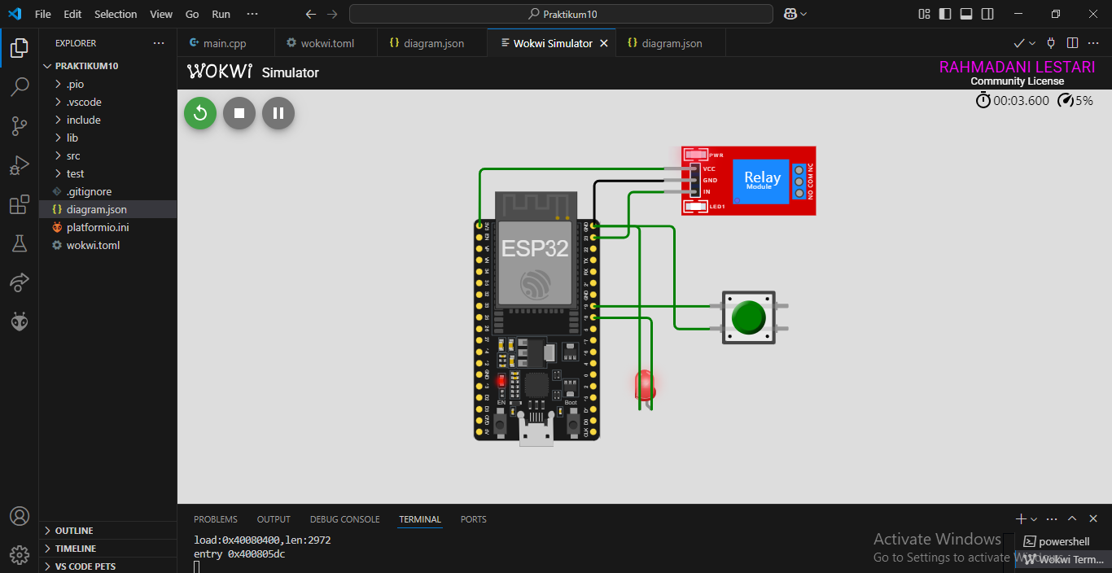

## **4. Appendix (Lampiran)**

### **4.1 Kode Program**

#include <Arduino.h>

// Define pin numbers

const int ButtonPin = 19;  // GPIO19 connected to the pushbutton

const int LedPin = 18;     // GPIO18 connected to the LED

const int RelayPin = 23;   // GPIO23 connected to the relay module

void setup() {

  // Set pin modes

  pinMode(ButtonPin, INPUT_PULLUP);  // Set the button pin as an input with an internal pull-up resistor

  pinMode(LedPin, OUTPUT);           // Set the LED pin as an output

  pinMode(RelayPin, OUTPUT);         // Set the relay pin as an output

  // Initialize the outputs to be OFF

  digitalWrite(LedPin, LOW);

  digitalWrite(RelayPin, LOW);

}

void loop() {

  // Read the state of the button

  int buttonState = digitalRead(ButtonPin);

  // Check if the button is pressed

  // Since the button is wired to pull the pin LOW when pressed, we check for LOW

  if (buttonState == LOW) {

    digitalWrite(LedPin, HIGH);     // Turn on the LED

    digitalWrite(RelayPin, HIGH);   // Turn on the relay

  } else {

    digitalWrite(LedPin, LOW);      // Turn off the LED

    digitalWrite(RelayPin, LOW);    // Turn off the relay

  }

}

**a. sketch.ino**

#include <Arduino.h>

// Define pin numbers

const int ButtonPin = 19;  // GPIO19 connected to the pushbutton

const int LedPin = 18;     // GPIO18 connected to the LED

const int RelayPin = 23;   // GPIO23 connected to the relay module

void setup() {

  // Set pin modes

  pinMode(ButtonPin, INPUT_PULLUP);  // Set the button pin as an input with an internal pull-up resistor

  pinMode(LedPin, OUTPUT);           // Set the LED pin as an output

  pinMode(RelayPin, OUTPUT);         // Set the relay pin as an output

  // Initialize the outputs to be OFF

  digitalWrite(LedPin, LOW);

  digitalWrite(RelayPin, LOW);

}

void loop() {

  // Read the state of the button

  int buttonState = digitalRead(ButtonPin);

  // Check if the button is pressed

  // Since the button is wired to pull the pin LOW when pressed, we check for LOW

  if (buttonState == LOW) {

    digitalWrite(LedPin, HIGH);     // Turn on the LED

    digitalWrite(RelayPin, HIGH);   // Turn on the relay

  } else {

    digitalWrite(LedPin, LOW);      // Turn off the LED

    digitalWrite(RelayPin, LOW);    // Turn off the relay

  }

}

**b. diagram.json**

 {

    "version": 1,

    "author": "RAHMADANI LESTARI",

    "editor": "wokwi",

    "parts": [

      { "type": "board-esp32-devkit-c-v4", "id": "esp", "top": -9.6, "left": -81.56, "attrs": {} },

      { "type": "wokwi-relay-module", "id": "relay1", "top": -47.8, "left": 76.8, "attrs": {} },

      {

        "type": "wokwi-pushbutton",

        "id": "btn1",

        "top": 73.4,

        "left": 115.2,

        "attrs": { "color": "green", "xray": "1" }

      },

      { "type": "wokwi-led", "id": "led1", "top": 130.8, "left": 42.2, "attrs": { "color": "red" } }

    ],

    "connections": [

      [ "esp:TX", "$serialMonitor:RX", "", [] ],

      [ "esp:RX", "$serialMonitor:TX", "", [] ],

      [ "esp:3V3", "relay1:VCC", "green", [ "h0.15", "v-48" ] ],

      [ "relay1:GND", "esp:GND.2", "black", [ "h0" ] ],

      [ "relay1:IN", "esp:23", "green", [ "h-28.8", "v38.2" ] ],

      [ "btn1:2.l", "esp:GND.2", "green", [ "h-28.8", "v-76.6" ] ],

      [ "btn1:1.l", "esp:19", "green", [ "h0" ] ],

      [ "led1:A", "esp:18", "green", [ "v0" ] ],

      [ "led1:C", "esp:GND.2", "green", [ "v-153.6", "h-9.2" ] ]

    ],

    "dependencies": {}

  }